Министерство науки и высшего образования Российской Федерации

Федеральное государственное автономное образовательное   
учреждение высшего образования

Национальный исследовательский Нижегородский государственный университет им. Н.И. Лобачевского

Институт информационных технологий, математики и механики

**Отчет по лабораторной работе**

**«Метод Гаусса»**

**Выполнил**:

студент группы 3821Б1ПМ2

Сулаймонов Н.Д.

**Проверил**:

преподаватель каф. МОСТ,

Волокитин В.Д.

Нижний Новгород

2021

**Содержание**

**1)Постановка задачи …...................................................................................4**

**2)Метод решения........................................................................................5**

**3)Руководство пользователя..................................................................6**

**4)Описание программной реализации...............................................8**

**5)Подтверждение корректности..........................................................10**

**7)Заключение..........................................................................................11**

**8)Приложение.........................................................................................12**

￼

￼

￼

￼

￼

￼

￼

￼

# Постановка задачи

В этой лабораторной работе главная задача является в реализации метода Гаусса с выбором ведущего элемента.

Программа должна работать для квадратных матриц. Так же программа должна выводить ошибки и выполнять проверку ответа (Ошибки: система несовместна, деление на 0 и т.д.). Надо описать метод решения, руководство пользователя, программную реализацию. Так же подтвердить корректность своей программы, поставить заключение и приложение.

# Метод решения

Программа реализована на основе метода Гаусса.

**Метод Гаусса** — это метод перехода от исходной системы линейных уравнений (при помощи эквивалентных преобразований) к системе, которая решается проще, чем исходная система.

Метод Гаусса состоит из 2 этапов: прямой ход и обратный ход.

**1)На первом этапе** осуществляется так называемый **прямой ход**, когда путём элементарных преобразований над строками систему приводят к ступенчатой или треугольной форме, либо устанавливают, что система несовместна. Для этого среди элементов первого столбца матрицы выбирают ненулевой, перемещают содержащую его строку в крайнее верхнее положение, делая эту строку первой.

Далее ненулевые элементы первого столбца всех нижележащих строк обнуляются путём вычитания из каждой строки первой строки, до множенной на отношение первого элемента этих строк к первому элементу первой строки. После того, как указанные преобразования были совершены, первую строку и первый столбец мысленно вычёркивают и продолжают, пока не останется матрица нулевого размера. Если на какой-то из итераций среди элементов первого столбца не нашёлся ненулевой, то переходят к следующему столбцу и проделывают аналогичную операцию.

**2) На втором этапе** осуществляется так называемый **обратный ход**, суть которого заключается в том, чтобы выразить все получившиеся базисные переменные через небазисные и построить фундаментальную систему решений, либо, если все переменные являются базисными, то выразить в численном виде единственное решение системы линейных уравнений.

Эта процедура начинается с последнего уравнения, из которого выражают соответствующую базисную переменную (а она там всего одна) и подставляют в предыдущие уравнения, и так далее, поднимаясь по «ступенькам» наверх. Каждой строчке соответствует ровно одна базисная переменная, поэтому на каждом шаге, кроме последнего (самого верхнего), ситуация в точности повторяет случай последней строки.

(О методе Гаусса взято с вики)

# Руководство пользователя

Руководство пользователя для этой программы очень просто. После запуска программы выводится текст” Ведите размер массива”, так как матрица квадратная то надо вести размер матрицы.

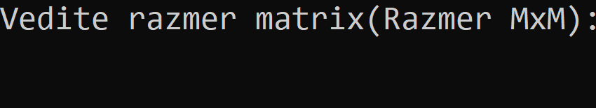

Дальше дается выбор по заполнению вашей матрицы.

При вводе 0 матрица заполняется пользователем самостоятельно, при вводе 1(можно и другую цифру, кроме 0) матрица заполняется рандомно.

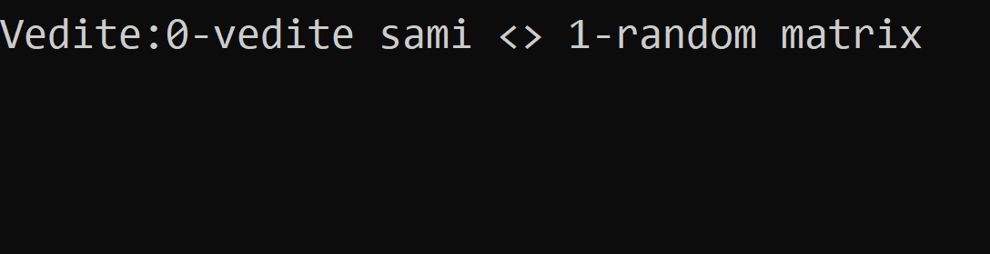

После этого выводится наша исходная расширенная матрица, вектор X — это результат решения системы линейных уравнений. Так же выводится результат проверки (вектор А) нашего ответа (Исходная матрица умножается на вектор X и ответ сравнивается с исходным вектором в матрице).В случае правильного ответа выводится текст о верном ответе.

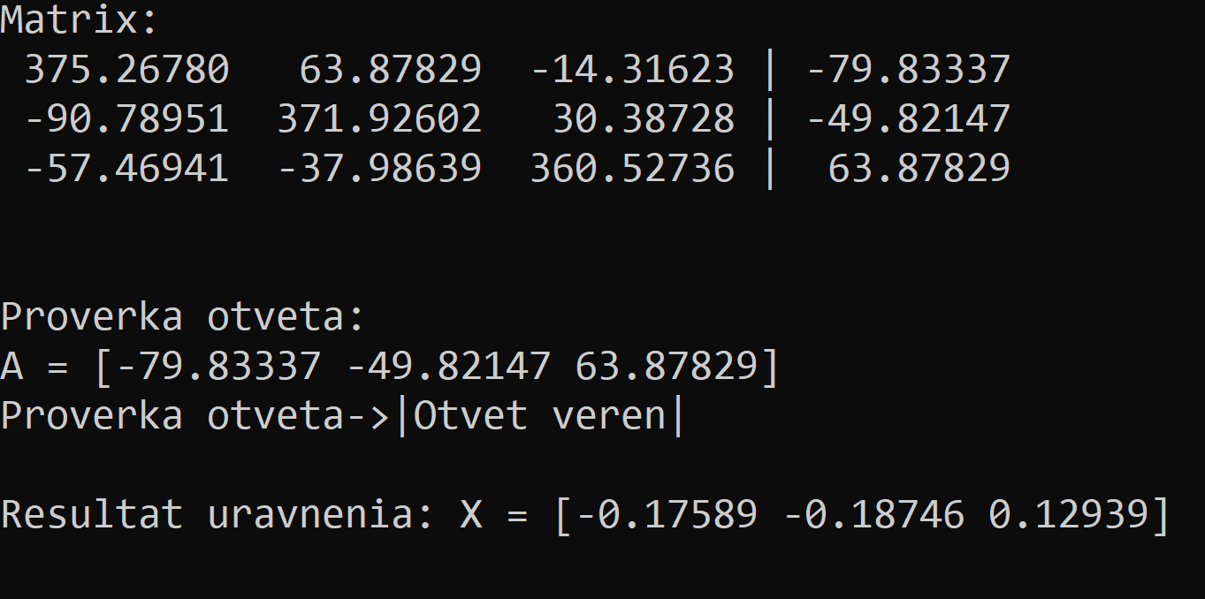

В случае ошибок программа уведомляет пользователя о ней (деление на 0, система несовместна и т.д.)

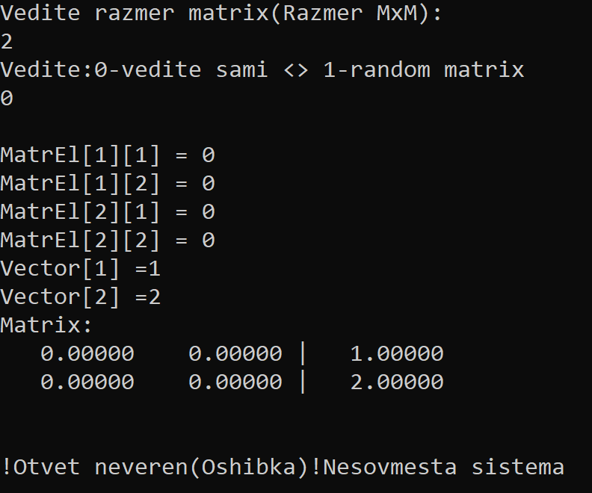

**Важное примечание:** при вводе размера больше 10, то исходная матрица и вектор А не будет выводится (Проверка ответа так же будет выполнятся). В случае определенной погрешности (погрешность превышает 10^ (-10)) выводится текст о неправильном ответе(ошибка)

# Описание программной реализации

Ведение важных библиотек для реализации программы.

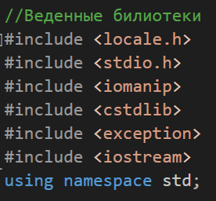

**class Mare -** состоит из конструктора с параметрическими заданиями (Отвечает за рандомное или самостоятельное заполнения матрицы).Метод Pokaz - выводит исходную расширенную матрицу. examination - отвечает за проверку нашего ответа. Так же наш класс состоит из разных полей: Matrix, int razmer_matrix, Matrix_Vec и т.д.

**class Matrix_Vec** - включает в себя различные метод такие как : swap - обмен своими местами между в элементами, Matrix_random - отвечает за рандомную генерацию матрицы, Razmer - отвечает за возрат размер массива, resize - отвечает за размер вектора. Так же включает в себя поле razmer_matrix.

(Имеет констуктор копирование и деструктор )

**Class Matrix -** включает в себя различные методы такие как: Razmer - отвечает за возрат размер массива, Matrix_random - отвечает за рандомную генерацию матрицы , Pokaz - выводит исходную расширенную матрицу.

(Имеет конструктор с параметрами и копированием)

Функция **int main()**

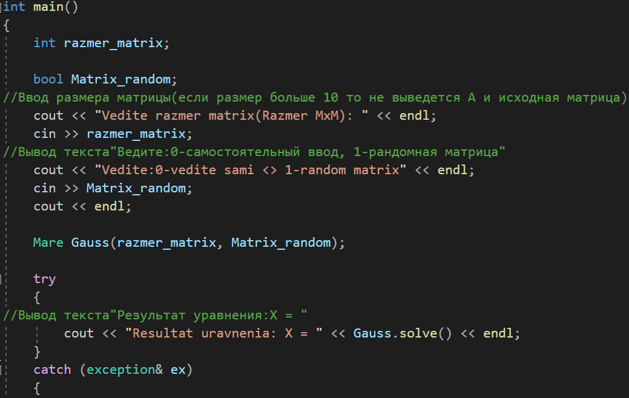

Выполняет роль интерфейса(меню). Вводит размер нашей матрицы, указывает на правильность нашей проверки и указывает на ошибку. Отвечает за вызов нашего метода Гаусса.

# Подтверждение корректности

Для подтверждения корректности моей программа умножает мой вектор X (результат решения системы линейных уравнений) на исходную матрицу.

В результате полученный ответ (вектор А) сравнивается с исходными значениями в расширенной матрицей (Свободные вектора в расширенной матрице).

В случае совпадения значений (или маленькая погрешность) выводится текст о правильном ответе, в противном случае выводится текст о неправильном ответе (Ошибка).

(Указывает на различные типы ошибок).

# Заключение

Я выполнил данную лабораторную работу. Реализовал свою программу о методе Гаусса, используя квадратную матрицу.

Моя программа работает корректно и указывает так на правильные , так и неправильные ответы.

Я описал метод решения, описал программную реализацию и подтвердил корректность моей программы. Приложение

# **Приложение**

